2022年青岛市初中学业水平考试
地理试题
（考试时间：90分钟 满分：80分）
说明：1．本试题分第Ⅰ卷和第Ⅱ卷两部分，共35题。第Ⅰ卷为选择题，共30题，30分；第Ⅱ卷为非选择题，共5题，50分。
2．所有题目均在答题卡上作答，在试题上作答无效。
第Ⅰ卷（选择题 共30分）
一、单项选择题（共30题，每题1分，共30分）,在每小题给出的四个选项中，只有一项是符合题目要求的。
2021年10月16日6时，中国空间站正式开启有人长期驻留时代。北京时间2021年12月9日15时，“天宫课堂”第一课开讲，在北京设地面主课堂，广西南宁、四川汶川、香港、澳门设4个地面分课堂。结合图1图2新闻照片，完成下面小题。
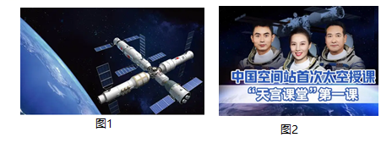
1. 中国空间站遨游太空，反映了我们伟大祖国（ ）
A. 航天技术世界领先 B. 冶金技术重大突破
C. 纺织技术更新换代 D. 食品加工技术进步
2. 航天员驻留空间站期间，地面课堂所在地昼夜长短不断变化，造成这种现象的原因是（ ）
A. 地球形状 B. 地球大小 C. 地球自转 D. 地球公转
3. “天宫课堂”第一课开讲时，北京（116°E，40°N）、汶川（103°E，31°N）、南宁（108°E，22°N）、香港（114°E，22°N）四地中白昼时间最短的是（ ）
A. 北京 B. 汶川 C. 南宁 D. 香港
【答案】1. A 2. D 3. A
【解析】
【1题详解】
中国空间站遨游太空，反映了我们伟大祖国航天技术世界领先，是我国在高新技术产业方面取得的重大成就；与冶金技术、纺织技术和食品加工技术无关，故A正确、BCD错误。故选A。
【2题详解】
由题目可知，航天员驻留空间站期间，地面课堂所在地昼夜长短不断变化，这是由于地球的公转运动导致太阳直射点在南北回归线之间来回移动，导致地球上除赤道以外的其余地区昼夜长短会发生变化，与地球形状、大小和自转无关，故ABC错误、D正确，根据题意，故选D。
【3题详解】
由于地球的公转运动，地球上除赤道以外的其余地区昼夜长短会发生变化，当12月9日“天宫课堂”第一课开讲时，太阳直射南半球，北半球各地越往北白昼时间越短，以上四地中，北京的纬度最高、白昼时间最短，香港和南宁的白昼最长，故选A。
【点睛】地球的公转方向是自西向东的，当太阳光直射在南回归线上时，这一天称为冬至日，为12月22日前后，北半球昼短夜长，北极圈以内地区有极夜现象；当太阳光直射在北回归线上时，这一天称为夏至日，为6月22日前后，北半球昼长夜短，北极圈以内地区有极昼现象；当太阳光第一次直射在赤道上时，这一天称为春分日，为3月21日前后，全球昼夜平分；第二次直射在赤道上时为秋分日，为9月23日前后，全球昼夜平分。
2022年冬奥会高山滑雪项目在北京延庆赛区举行。读延庆赛区冬奥村附近等高线图，完成下面小题。
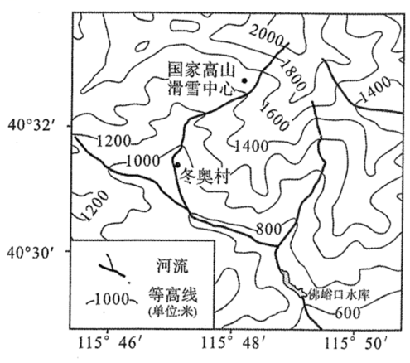
4. 冬奥村所处山体部位的名称是（ ）
A. 山峰 B. 山脊 C. 山谷 D. 鞍部
5. 国家高山滑雪中心的海拔约为（ ）
A. 1350米 B. 1500米 C. 1750米 D. 1800米
6. 运动员从冬奥村到国家高山滑雪中心参加比赛，其行进的方向大致为（ ）
A. 东南方 B. 西北方 C. 东北方 D. 西南方
【答案】4. C 5. B 6. C
【解析】
【4题详解】
冬奥村所处山体部位等高线弯曲，且向海拔高处凸出，则为山谷。故选C。
【5题详解】
图中的等高距为200米， 国家高山滑雪中心的海拔在1400~1600米之间，最有可能是1500米。故选B。
【6题详解】
图中没有指向标，根据经纬线判断方向，从冬奥村到国家高山滑雪中心参加比赛 ，其行进大致方向是自西南向东北。故选C。
【点睛】在等高线地形图上，等高线闭合，且等高线数值中间高四周低，则为山顶；两山顶之间相对低洼的部位为鞍部；等高线闭合且等高线数值中间低四周高则为盆地；等高线向海拔低处凸为山脊；等高线向海拔高处凸为山谷。
2022年5月20日8时36分，四川省雅安市发生4．8级地震，震区提前14秒接到预警。学生第一时间躲在书桌下，随后有序撤到空旷地带，上演了“教科书式撤离”。读世界局部板块示意图，完成下面小题。
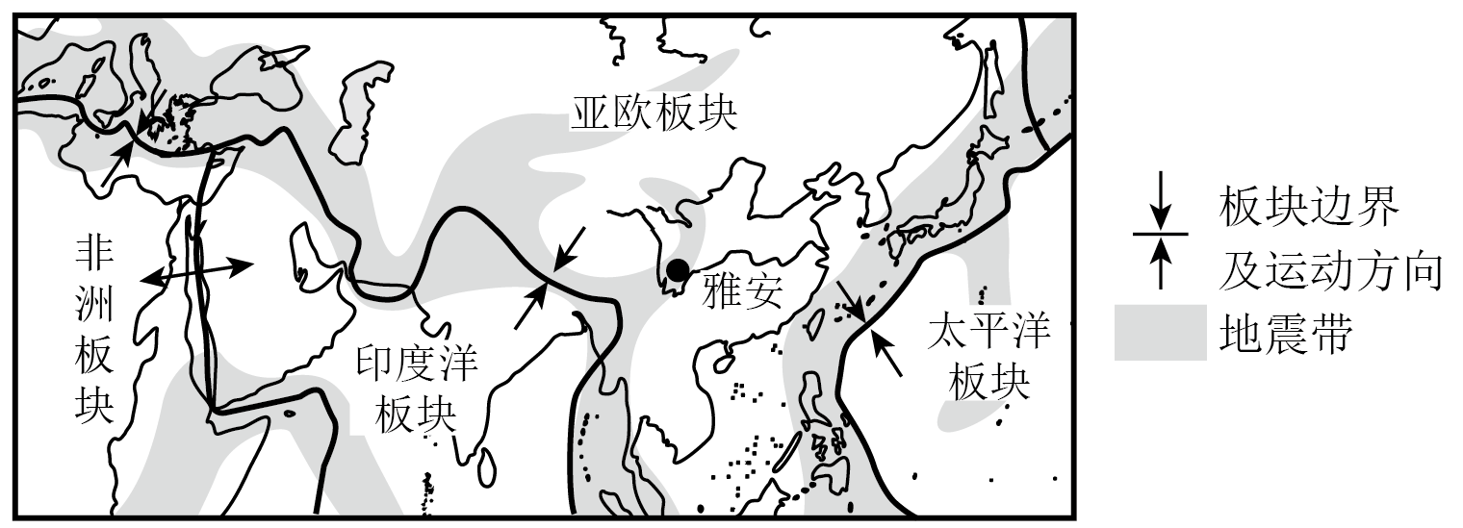
7. 雅安市地震多发的主要原因是该地位于（ ）
A. 非洲板块和亚欧板块交界处 B. 亚欧板块和太平洋板块交界处
C. 亚欧板块和印度洋板块交界处 D. 非洲板块和印度洋板块交界处
8. 雅安市提前14秒接收到预警信息，主要得益于（ ）
A. 北斗导航系统 B. 遥感技术 C. 地震预警系统 D. 气象雷达
9. 学生上演了“教科书式撤离”，说明学校（ ）
A. 交通安全教育到位 B. 地震逃生应急演练到位
C. 消防安全教育到位 D. 疫情应急处置演练到位
【答案】7. C 8. C 9. B
【解析】
【7题详解】
读图可知，雅安位于亚欧板块边缘，西南部与印度洋板块相互碰撞，故C正确，ABD错误。故选C。
【8题详解】
北斗导航系统在全球范围内全天候、全天时为各类用户提供高精度、高可靠定位、导航、授时服务，并且具备短报文通信能力，目前并没有地震预警通知功能，故A错误；遥感是根据电磁波的理论，应用各种传感仪器对远距离目标所辐射和反射的电磁波信息，进行收集、处理，并最后成像，从而对地面各种景物进行探测和识别的一种综合技术，并没有预警地震信息的功能，故B错误；建立地震预警系统的目的就是为了在地震发生之后，将地震即将到来的消息传递给大家，以便及时采取应对措施，故C正确；气象雷达主要用于探测气象状况以及变化趋势，是人们为防范气象风险，保障飞行安全而研制的航空电子产品，与地震关系不大，故D错误。故选C。
【9题详解】
交通安全教育是通过学习了解生命的可贵，掌握有关的交通安全知识，增强学生安全意识，故A错误；地震逃生应急演练可以使学生了解地震发生时的应急避险知识，掌握应对地震发生时采取的防护措施和方法,最大限度地降低地震带来的损失，故B正确；消防安全教育，目的在于增强消防安全的意识，故C错误；疫情应急处置为了避免更多人被感染疫情，与地震相关性不大，故D错误。故选B。
【点睛】地震预警系统是指实现地震预警的配套设施。按照系统响应的顺序可包括：地震监测台网、地震参数快速判测系统、警报信息快速发布系统和预警信息接受终端。
印度人口众多，粮食消费量很大。受季风气候的影响，农业生产经常歉收，过去粮食需大量进口。从20世纪60年代开始，印度积极推行“绿色革命”，通过培育良种、兴修水利、推广农业机械化等措施，提高了粮食产量。读左图印度人口增长图和右图热带季风气候资料图，完成下面小题。
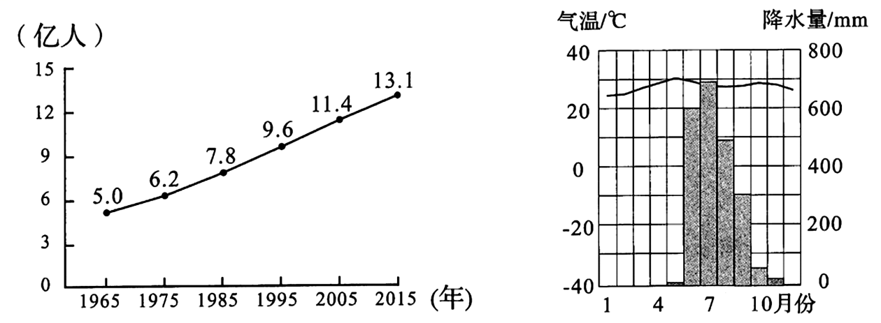
10. 印度人口特点是（ ）
A. 人口总量大，人口增长较快 B. 人口总量少，人口增长较快
C. 人口总量大，人口增长较慢 D. 人口总量少，人口增长较慢
11. 造成印度农业生产经常歉收的主要自然灾害是（ ）
A. 寒潮 B. 海啸 C. 滑坡 D. 旱涝
12. 印度推行“绿色革命”的过程中，为克服季风气候带来的不利影响，采取的主要措施有（ ）
①培育抗旱品种 ②兴修水利 ③引进国外劳动力 ④推广农业机械化
A. ①② B. ①④ C. ②③ D. ②④
【答案】10. A 11. D 12. A
【解析】
【10题详解】
由材料可知，印度的总人口超过10亿，人口总量大，人口增长快，粮食生产的压力大，故A正确、BCD错误、故选A。
【11题详解】
由右图可知，印度的气候以热带季风气候为主，全年高温、降水分旱雨两季，由于夏季风的不稳定，旱涝灾害频繁，导致农业生产经常歉收，与寒潮、海啸和滑坡无关，故ABC错误、D正确，根据题意，故选D。
【12题详解】
印度推行“绿色革命”的过程中，为克服季风气候带来的旱涝灾害频繁，采取了培育抗旱品种，兴修水利等措施，引进国外劳动力和推广机械化对克服季风气候带来的旱涝灾害没有帮助，故①②正确，故选A。
【点睛】印度位于亚洲南部，北靠亚欧大陆，南临印度洋，受海陆热力性质差异的影响，以热带季风气候为主，夏季盛行西南季风，冬季盛行东北季风，一年分干季、湿季和凉季；受夏季风不稳定的影响，是一个旱涝灾害频繁的国家。
澳大利亚被称为“坐在矿车里”的国家。某公司在开采铝土时，由于露天开矿，工人每年要伐掉几百公顷桉树林。但他们保留了一条足够宽度的原生植被走廊，供原有动植物继续繁衍，而且随毁随植。数年后，新植的桉树拔地而起，生态环境又似从前。读澳大利亚部分矿产分布图，完成下面小题。
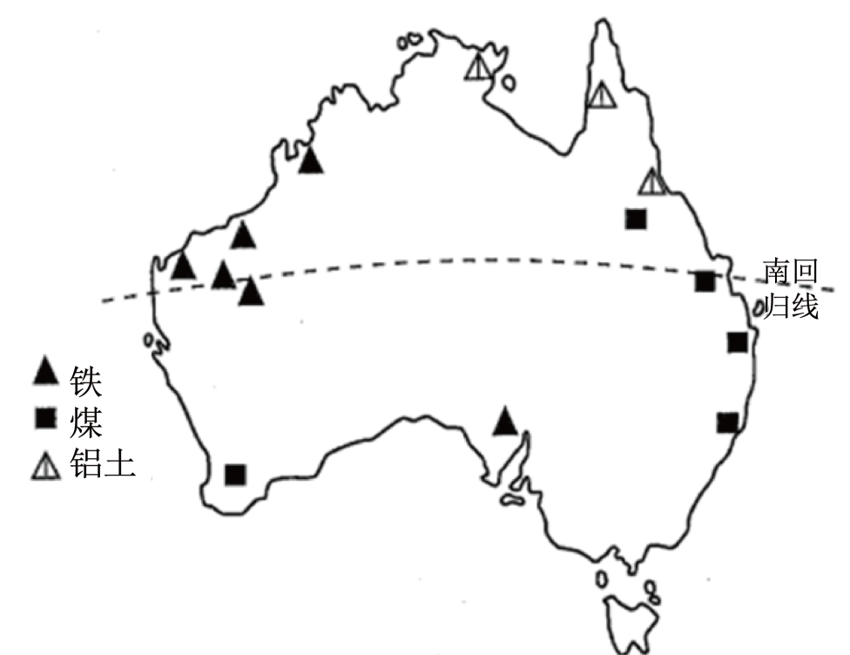
13. 澳大利亚的铝土资源主要分布在（ ）
A. 东南部 B. 东北部 C. 西南部 D. 西北部
14. 因开采当地铝土资源而兴起的工业部门是（ ）
A. 汽车工业 B. 电子工业 C. 采掘工业 D. 生物制药
15. 该公司在开采铝土资源时，注意保护环境，采取的措施有（ ）
①毁林开矿 ②预留生态走廊 ③随毁随植 ④矿渣随处堆放
A. ①④ B. ②③ C. ①② D. ③④
【答案】13. B 14. C 15. B
【解析】
【13题详解】
由图可以看出，澳大利亚的铝土矿主要分布在东北部地区，煤炭主要分布在东部沿海，铁矿主要分布在西部沿海，故选B。
【14题详解】
因开采当地铝土资源而兴起的工业部分是采掘工业，开采铝土与汽车工业、电子工业和生物制药的关系小，故选C。
【15题详解】
该公司在开采铝土资源时，注意保护环境，采取的措施有预留生态走廊和随毁随植等，毁林开荒和矿渣随处堆放都是破坏生态环境的做法，不可取，故选B。
【点睛】澳大利亚是南半球经济最发达的国家，人口和城市主要分布在东南沿海地区，这里气候适宜、交通便利、开发的历史悠久，经济发达，澳大利亚地形分为三大部分，西部是低矮的高原，东部是大分水岭，中部是平原，澳大利亚大量出口羊毛、小麦、煤和铁矿石。20世纪70年代以来，澳大利亚的服务业发展迅速．目前，服务业已经大大超过农牧业和工矿业，称为澳大利亚的支柱产业。
猴面包树是热带稀树草原中一种非常奇特的常绿乔木，树干粗大，喜温耐旱，干季时落叶以减少水分蒸发，湿季时可大量储水于树千中。读左图甲、乙两地位置与气候资料图、右图猴面包树景观图，完成下面小题。
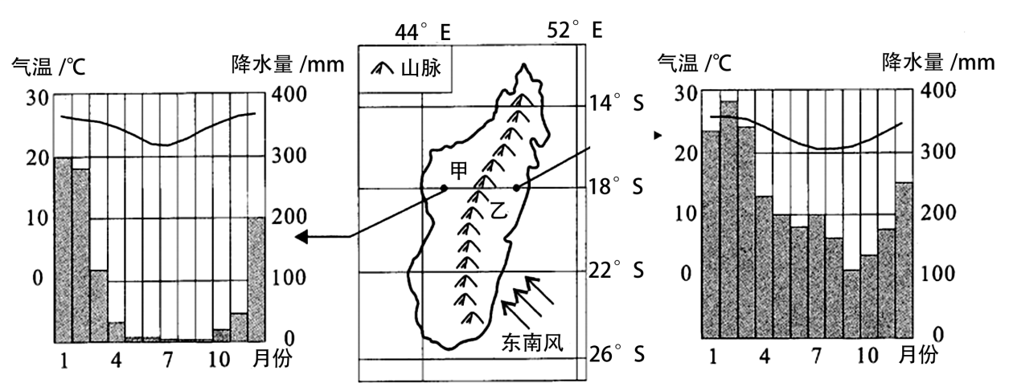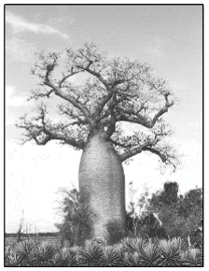
16. 根据猴面包树的生长习性，推断该地的气候特征是（ ）
A. 全年高温多雨 B. 夏季炎热干燥，冬季温和多雨
C. 全年高温少雨 D. 全年高温，分干湿两季
17. 右图示意湿季时的猴面包树景观，可能拍摄于（ ）
A. 甲地2月 B. 乙地2月 C. 甲地8月 D. 乙地8月
18. 造成甲、乙两地气候差异显著的主要因素（ ）
A. 纬度位置 B. 海陆位置 C. 地形地势 D. 人类活动
【答案】16. D 17. A 18. C
【解析】
【16题详解】
猴面包树，叶集生于枝顶，树干粗壮，可以储备大量水分，为热带草原地区的典型植被。全年高温多雨地区，为热带雨林气候，植被多高大茂密，故A错误；夏季炎热干燥，冬季温和多雨，为亚热带季风气候，植被类型为亚热带常绿阔叶林，外貌中年常绿，林相整齐，林冠呈微波状起伏，不符合图中植被特点，故B错误；全年高温少雨地区，为热带沙漠气候，沙漠广布，图中植物难以生存，故C错误；全年高温，分干湿两季，为热带草原气候，树木稀疏，猴面包树被称为热带草原的“生命之树”，故D正确。故选D。
【17题详解】
读材料可知，甲地为热带草原气候，乙地为热带雨林气候，猴面包树主要分布在热带草原地区，故分布在甲地，故B、D错误；甲地12月到次年的2月降水多，为湿季，读题可知，图中景观拍摄于湿季，故A正确，C错误。故选A。
【18题详解】
读图可知，该岛屿的盛行风向为东南风。甲地主要位于东南风的背风坡，降水少，形成了热带草原气候；乙地位于东南风的迎风坡，降水多，形成热带雨林气候，故C正确，ABD错误。故选C。
【点睛】影响气候的主要因素有纬度位置、海陆位置、地形等。纬度位置：纬度低，气温高，纬度高，气温低；通常情况下，赤道地区降水最多，两极附近降水最少。海陆位置：温带地区，沿海地区降水较多，内陆地区降水较少。地形：海拔高气温低；迎风坡降水多，背风坡降水少。
塔里木河是我国最长的内流河，河水主要来自高山冰雪融水，季节变化大。洪水期河水大量漫溢，流域内大片胡杨林每年就是靠这漫溢的洪水来补充一年所需水分。河流流经之处，形成了绿洲。读塔里木河流域示意图，完成下面小题。
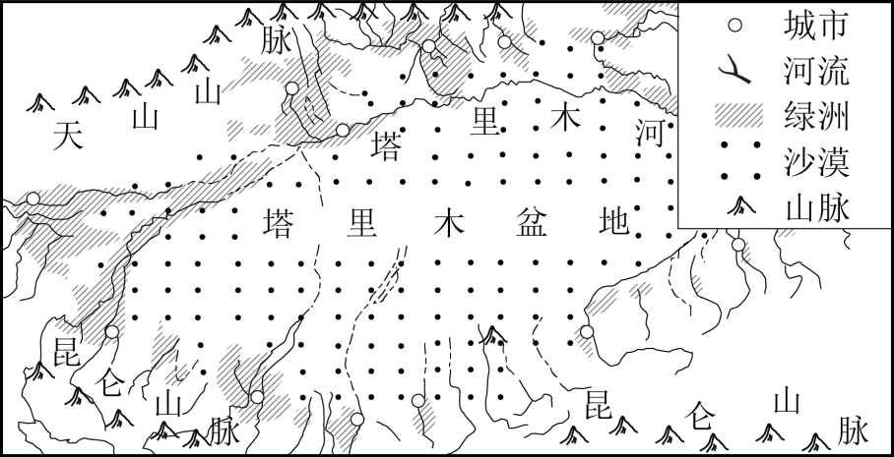
19. 流入塔里木河的高山冰雪融水主要来自（ ）
A. 昆仑山、天山 B. 昆仑山、阿尔泰山 C. 天山、祁连山 D. 祁连山、阿尔泰山
20. 一年中，塔里木河对流域内的胡杨林补水最多的季节是（ ）
A. 春季 B. 夏季 C. 秋季 D. 冬季
21. 塔里木盆地人口、城镇多分布在绿洲上的主要原因是（ ）
A. 热量丰富 B. 降水量大 C. 水源充足 D. 地形平坦
【答案】19. A 20. B 21. C
【解析】
【19题详解】
读图可知，塔里木河的北侧为天山山脉，南部有昆仑山脉，所以冰雪融水主要来自于昆仑山、天山，故A正确；阿尔泰山在准噶尔盆地北部，故B错误；祁连山在塔里木盆地东部，距离盆地较远，故C错误；祁连山、阿尔泰山都远离塔里木河，故D错误。故选A。
【20题详解】
塔里木河流域降水稀少，河水主要补给来源为高山冰雪融水，夏季气温高，冰雪融水多，故B正确，ACD错误。故选B。
【21题详解】
绿洲地区与塔里木盆地的其他地区纬度位置，海拔高度大致相同，故获得的热量差别并不大，故A错误；绿洲地区与塔里木盆地其他地区，同样深居内陆，高山环绕，为温带大陆性气候，降水稀少，故B错误；塔里木盆地气候干旱，降水稀少，绿洲地区有高山冰雪融水，有较丰富的水源，因而人口、城市、农业和交通设施主要分布在绿洲地区，故C正确；塔里木盆地中其他地区多为沙漠，多沙丘，起伏并不大，故D错误。故选C。
【点睛】塔里木盆地深居亚欧大陆腹地，高山环绕，海洋水汽不易到达，干旱少雨，气温的年较差和日较差都很大，属于典型的温带大陆性气候。内部因蒸发强烈，地表水难以保存，沙漠、戈壁广布，缺少灌溉水源就不可能发展农业，在塔里木盆地边缘，依靠高山冰雪融水的灌溉，分布着较多的绿洲农业区，城市、人口和交通主要分布在这里。
三江源地区被誉为“中华水搭”。20世纪80年代以来，由于全球气候变暖，冰川逐年萎缩，加上矿产盗采、过度放牧、虫草滥挖等不合理的人类活动，导致草地覆盖率下降15%～25%，其涵养水源的能力急剧下降，“中华水塔”水源“告急”。长江、黄河、澜沧江的年平均径流量分别减少了24%、27%和13%。读三江源地区示意图，完成下面小题。
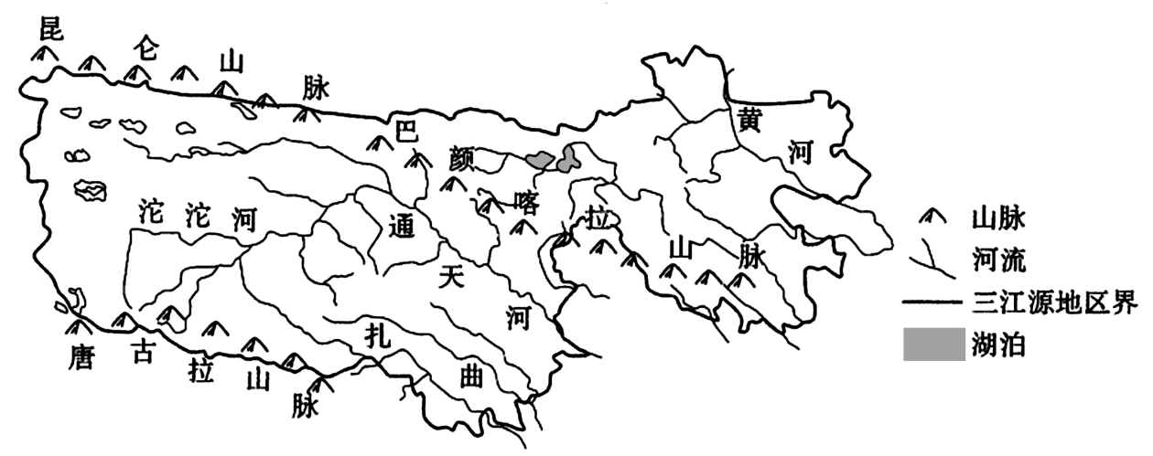
22. 三江源地区位于（ ）
A. 北方地区 B. 南方地区 C. 西北地区 D. 青藏地区
23. 造成“中华水塔”水源减少的人为原因是（ ）
A. 全球气候变暖，冰川逐年萎缩 B. 过度放牧，造成草原退化
C. 工农业发达，生产生活用水量大 D. 气候干旱，降水逐年减少
24. 针对目前的现状，可采取的措施有（ ）
①以草定畜，控制载畜量 ②鼓励采挖虫草，增加收入
③禁止用水，保护水源 ④填埋矿坑，恢复地表植被
A. ①② B. ②③ C. ③④ D. ①④
【答案】22. D 23. B 24. D
【解析】
【22题详解】
由图可知，三江源地区是长江、黄河和澜沧江的发源地，位于青海省的南部，位于我国四大地理区域中的青藏地区，故选D。
【23题详解】
三江源是我国重要的水源涵养地，有“中华水塔”称号，但近几十年来，由于自然及人为原因的影响，水源不断减少，其人为原因是过度放牧，造成草原退化；全年气候变暖和气候干旱属于自然原因，该地区工农业不发达，故选B。
【24题详解】
针对三江源地区目前的现状，可以采取以草定畜，控制载畜量和填埋矿坑，恢复地表植被等措施，鼓励采挖虫草容易造成地表植被破坏，禁止用水是不现实的，都是错误的做法，故①④正确。故选D。
【点睛】三江源地区被誉为中华水塔，位于我国青海省南部地区的青藏高原腹地，是我国三条著名江河：长江、黄河，以及沧澜江的源头区域，平均的海拔高度在四千米左右，三江源拥有者非常多的高海拔生物种类生存。
种业的安全关系到粮食的安全，也关系到国家的安全。从育种到制种再到大田种植，种、粮分工是现代农业的显著特，点。在中国，有一条“种子繁育黄金走廊”——河西走廊，这里独特的光热条件对种子的干燥脱水非常有利，形成了全国最大的玉米、蔬菜、瓜类、花卉等对外制种生产基地。读河西走廊部分种子生产基地示意图，完成下面小题。
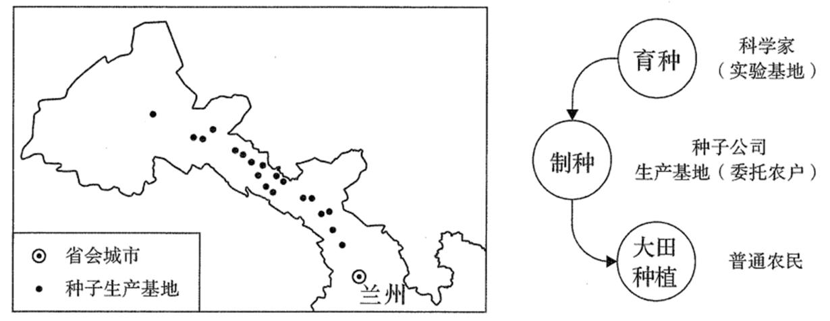
25. 河西走廊种子生产基地主要属于（ ）
A. 育种基地 B. 制种基地 C. 商品粮基地 D. 储备粮基地
26. 河西走廊种子基地中，属于粮食作物种子生产基地的是（ ）
A. 玉米基地 B. 油菜基地 C. 瓜菜基地 D. 花卉基地
27. 河西走廊发展种子生产独特的优势条件是（ ）
A. 光热充足 B. 降水丰沛 C. 土壤肥沃 D. 地形平坦
【答案】25. B 26. A 27. A
【解析】
25题详解】
由题目可知，河西走廊等种子生产基地主要属于制种基地，育种基地是实验基地，商品粮基地和储备粮基地是大田种植，故ACD错误、B正确，根据题意，故选B。
【26题详解】
以上四种种子基地中，属于粮食作物种子生产基地是玉米基地，油菜、瓜菜和花卉属于经济作物，不是粮食作物，故A正确、BCD错误。故选A。
【27题详解】
由图可知，河西走廊地处西北内陆地区，属于温带大陆性气候，发展种子生产独特的优势条件是气候干旱、降水少，光热充足；降水不足、土壤和地形都不是独特优势，故选A。
【点睛】河西走廊有种子繁育“黄金走廊”之美誉，是我国最大的玉米、蔬菜、瓜类、花卉等对外制种基地，占全国种子出口量的75%，全国半数以上的玉米种子都来自这里。
“山之东，日初升。始东夷，生文明。衍千秋，出圣人。行仁礼，传盛名。”齐鲁文化是在原东夷文化的基础上发展而来的，依托优越的地理位置和自然条件，形成了丰富多彩的各类文化资源。读山东省示意图，完成下面小题。
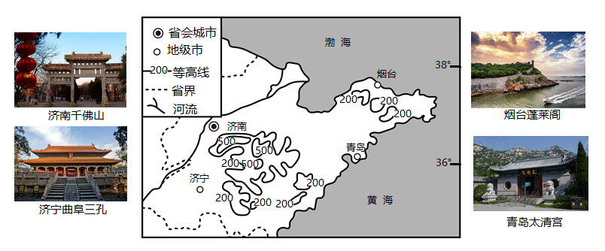
克己复礼为仁。一日克己复礼，天下归仁焉！为仁由己，而由人乎哉？
——《论语·颜渊》
28. “齐鲁大地”——山东省（ ）
A. 位于中国的西部 B. 北、东、南三面濒临黄海
C. 位于低纬度地区 D. 位于黄河下游地区
29. 有利于齐鲁文化形成与发展的自然条件有（ ）
①海陆兼备，海岸线曲折漫长 ②亚热带季风气候，四季分明
③平原丘陵地形，地貌类型多样 ④河流稀疏，湖泊较少
A. ①② B. ①③ C. ②③ D. ②④
30. 最能体现“仁”和“礼”文化特点的旅游资源是（ ）
A. 济南千佛山 B. 青岛太清宫 C. 烟台蓬莱阁 D. 济宁曲阜三孔
【答案】28. D 29. B 30. D
【解析】
【28题详解】
山东省位于中国的东部；北面濒临渤海、东面和南面濒临黄海；位于中纬度地区；位于黄河的下游地区，故ABC错误、D正确，根据题意，故选D。
29题详解】
由题目可知，有利于齐鲁文化形成和发展的自然条件包括山东省海陆兼备、海岸线曲折漫长；属于温带季风气候、四季分明；平原丘陵地形，地貌类型多样；河湖稀少不是有利条件，故选B。
【30题详解】
“仁”和“礼”属于儒家思想，创立者是孔子，最能体现“仁”和“礼”文化特点的旅游资源是济宁曲阜三孔，ABC选项的都不能体现，故选D。
【点睛】山东，中华人民共和国省级行政区，简称“鲁”，省会济南市。位于中国东部沿海、黄河下游，北纬34°22.9′—38°24.01′、东经114°47.5′—122°42.3′之间。全省陆域面积15.58万平方公里， 海洋面积15.96万平方公里。
第Ⅱ卷（非选择题 共50分）
二、综合题（共5题，共50分）
31. 极地考察能力彰显着一个国家的科研实力与综合国力。2022年4月30日，中国第38次南极科考圆满完成。某地理小组成员以“极地考察与生态保护”为主题进行项目式学习，请你完成该学习过程。
项目一：迄今为止，我国在极地地区已建立5个科学考察站，分别是南极的长城站、中山站、昆仑站、泰山站和北极的黄河站。小组成员绘制两极地区示意图，认识并标注了我国极地科考站的位置。
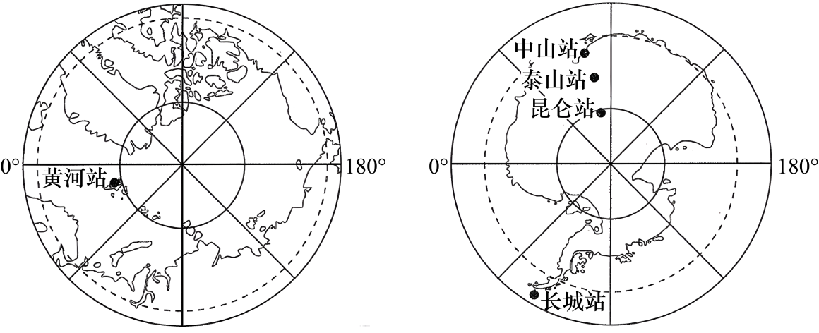
（1）我国已建立的5个极地科考站中，位于最北、最南的分别是_________、_________。
项目二：南极洲和北冰洋独特的自然环境使之成为科学家进行科学研究的广阔天然实验室。小组成员搜集了极地科考的部分课题并对课题内容进行分类。
（2）请将下列研究课题内容的序号填入表对应的空格内。
科考领域 | 课题内容
太阳活动 | ⑤
生物活动 | A_________
地质演化 | B_________
环境问题 | C_________
气候变化 | D_________
冰川资源 | E_________
①通过企鹅、北极熊等，研究生物对极端环境的适应性。
②通过提取冰芯，研究几百万年来的气候变化。
③通过南极储量很大的煤田，研究大陆漂移演化。
④通过极地冰川的研究，探索解决水资源危机的新途径。
⑤通过极光现象，研究太阳对地球的影响。
⑥通过极地上空的臭氧空洞，研究人类活动对环境的影响。
项目三：能源短缺是人类面临的共同问题。人们除了寻求新能源以外，还将目光放到更远的极地地区。小组成员就“是否应该开发极地地区的能源”展开辩论。
正方：开发极地能源可以缓解全球能源短缺问题，因此应该开发。 | 反方：开发极地能源势必会破坏当地脆弱的自然环境，因此不应该开发。
（3）对于以上辩题，你支持哪方观点？简要阐述理由。
【答案】（1） ①. 黄河站 ②. 昆仑站
（2） ①. ① ②. ③ ③. ⑥ ④. ② ⑤. ④
（3）支持开发的理由是可以解决能源问题；反对开发的理由是保护当地的生态环境。
【解析】
【分析】本题以极地地区为材料，涉及到我国在南北极地区的考察站，对南极地区生态环境的保护等相关知识点，考查学生对极地地区的掌握程度。
【小问1详解】
由图可知，我国已经建立的五个极地科考站中，位于最北边的是是黄河站；位于最南边的是昆仑站。
【小问2详解】
考查生物活动的课题是通过企鹅、北极熊等，研究生物对极端环境的适应性。研究地质演化的课题是通过南极储量很大的煤田，研究大陆漂移演化。研究环境问题可以通过提取冰芯，研究几百万年来的气候变化。研究气候变化可以通过极地上空的臭氧空洞，研究人类活动对环境的影响。研究冰川资源可以通过极地冰川的研究，探索解决水资源危机的新途径。
【小问3详解】
关于南极地区资源的开发与保护；持开发观点的理由是开发南极能源可以解决全球能源短缺问题，促进人类发展；持反对意见的理由是，保护南极地区能源可以保护地球上仅有一块未污染的大陆，保护当地的生态环境。
32. 2021年8月17日，“第二届中国与中东合作论坛：深化友谊与创新发展”以线上和线下结合的方式举办。近百位中外嘉宾再度相聚“云端”，共话友谊、共商合作、共谋发展。阅读相关材料，完成下列问题。
材料一：左图中东地区示意图和右图中东主要气候类型分布图
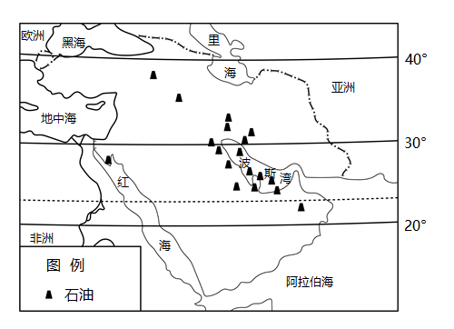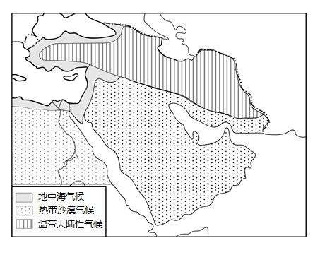
（1）关于中东地区地理位置的描述有两处错误，请找出并填在横线上。
从纬度位置看，中东地区大部分位于10°N～40°N之间，南回归线穿过本区的南部，大部分属于热带和北温带。从海陆位置看，中东地处亚、非、欧三大洲的交界地带，濒临阿拉伯海、红海、地中海、黑海和波斯湾，被称为“五海三洲”之地，战略位置十分重要。
错误1：_________；错误2：________。
材料二：中国和中东地区在常规能源领域已合作多年，中国进口原油中有一半以上来自中东地区。为了更好的保障能源安全，中国和中东地区在继续深化油气全产业链合作的基础上，进一步拓展在新能源领域的合作，中东地区的多个大型光伏电站都采用了中国标准和技术。
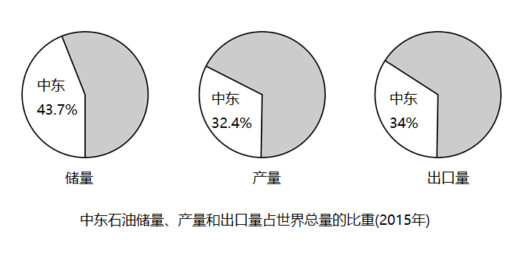
（2）据上图说明中东石油在世界上具有重要地位的依据。列举中东地区可以重点开发的新能源。
（3）说明中国与中东地区投资合作各自的优势。
材料三：展望未来，在中国“一带一路”政策的推动下，双方互利合作全面深入发展，在能源领域、制造业领域和设施联通方面有广阔的发展空间。同时，我们也要清醒的看到双方经贸合作中面临的实际挑战。
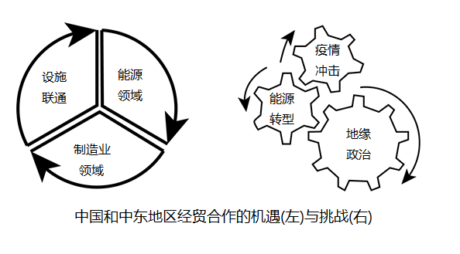
（4）说出未来中国与中东地区经贸合作的挑战。（至少两点）
【答案】（1） ①. 南回归线穿过本区的南部 ②. 濒临阿拉伯海、红海、地中海、黑海和波斯湾
（2）太阳能 （3）中国有技术、劳动力优势；中东有能源优势
（4）疫情冲击；能源转型
【解析】
【分析】本题以中东地区为材料，涉及到中东地区的地理位置、石油资源的地位及未来发展的方向等相关知识点，考查学生对中东地区这一区域 理的掌握程度。
【小问1详解】
错误1：南回归线穿过本区的南部应该改成北回归线穿过南部；错误2：濒临阿拉伯海、红海、地中海、黑海和波斯湾应该将波斯湾改成里海。
【小问2详解】
中东地区的石油储量、产量和出口量均居世界第一位，有“世界石油宝库”称号；中东地区除开发石油以外，因当地以热带沙漠气候和亚热带沙漠气候为主，全年降水少，太阳能资源丰富，还可以开发太阳能这一新能源。
【小问3详解】
中国与中东地区投资合作中，中国有技术、劳动力廉价等优势；中东地区有丰富的石油资源以及充足的资金等优势。
【小问4详解】
由图可以看出，中国与中东地区经贸合作中，面临了疫情冲击，影响石油进出口；能源转型即新能源慢慢替代常规能源等挑战。
33. 黑土是世界上最肥沃、最适宜耕作的土壤，被称为“耕地中的大熊猫”。某地理兴趣小组以“黑土地上的粮食生产”为题进行了学习。根据材料完成下列问题。
材料一：读中国东北地区黑土分布示意图与哈尔滨气候资料图和美国中部地区黑土分布示意图与堪萨斯城气候资料图
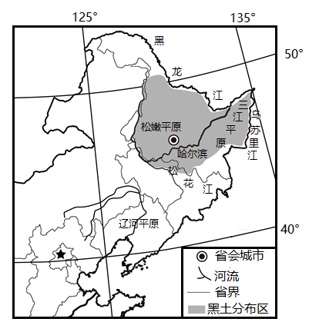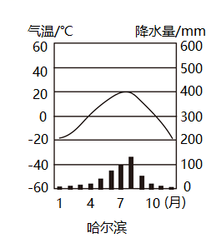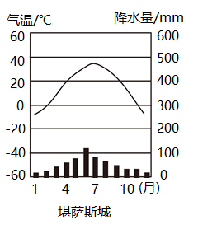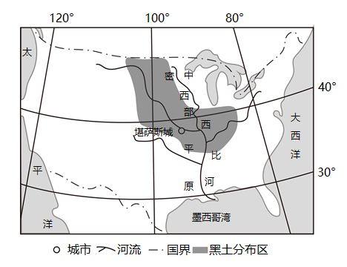
（1）比较中国和美国黑土分布区的自然特征。
比较项目 | 中国 | 美国
纬度位置 | ①_________ | 大约38°N～49°N
地形区 | 松嫩平原和②_________平原 | 中部平原
气候类型 | 温带季风气候 | 温带大陆性气候
主要河流 | 松花江、黑龙江、乌苏里江 | ③_________河

（2）两大黑土分布区自然特征相似，都位于北半球_________纬度地区，地形以_________为主，气温冬冷夏热，降水集中在_________季，河流众多。
材料二：世界上的黑土地区都是重要的商品粮产区。我国东北地区耕地面积占全国1/5，黑土地集中连片分布，粮食单产高，粮食产量达到全国的1/4，调出的商品粮达全国的1/3。因此，东北黑土地又叫东北粮仓，被称为中国粮食的“压舱石”。
（3）分析东北黑土地商品粮生产的条件及特点，补充完善框图内容。
耕地面积广，黑土①_________ | 粮食产量大 | 东北粮仓 | 作物品质高 | 纬度较高，作物生长期③_________
地形平坦，土地集中连片 | 适于②_________化耕作 | 东北粮仓 | ④_________高 | 地广人稀，本地粮食消费少

【答案】（1） ①. 40°N～50°N ②. 三江 ③. 密西西比
（2） ①. 中 ②. 平原 ③. 夏
（3） ①. 肥沃 ②. 机械 ③. 长 ④. 商品率
【解析】
【分析】本题以中美国两国黑土为材料，涉及到中国和美国黑土分布地区，我国黑土对农业生产的影响等相关知识点，考查学生分析比较不同地区地理事物的能力。
【小问1详解】
由图可以看出，我国的黑土主要分布在43°N～50°N之间，集中分布在松嫩平原和三江平原，流经美国中部平原的河流是密西西比河，是美国最大的河流。
【小问2详解】
由图可知，中国和美国两大黑土分布区都位于北半球的中纬度地区，地形以平原为主，气温都是冬冷夏热，降水集中在夏季，河流众多。
【小问3详解】
关于东北黑土地商品粮生产的条件及特点，东北地区耕地面积广、黑土肥沃，粮食产量大；地形平坦开阔、土地集中连片，适于机械化耕作；纬度较高、作物的生长期长，质量好，当地地广人稀、本地消费少，粮食的商品率高。
34. 珠江三角洲洪涝灾害频发，人们依据自然条件，趋利避害，创造了独特的农业模式——基塘农业，具有良好的经济效益和生态效益。读图文材料，完成下列问题。
材料一：左图珠江三角洲的区域示意图和右图广州气候资料图
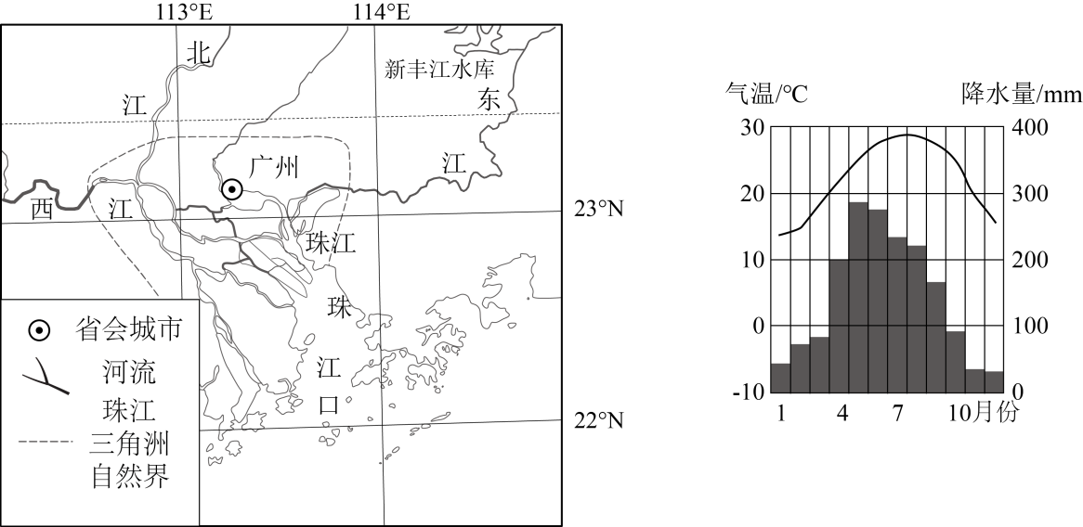
（1）分析珠江三角洲多洪涝灾害的原因，补充下面的关系图。
地形 | 地势①_________，排水不畅 | 易积水，多洪涝灾害
气候 | 季风气候，降水集中在②_________季，多暴雨 | 易积水，多洪涝灾害
水系 | 河网密布，支流众多，汇水量大 | 易积水，多洪涝灾害

材料二：为了防治洪涝灾害，人们对三角洲的地形进行了改造，把低洼地区深挖成池塘，挖出的塘泥堆在池塘周围，将原有低地抬高成为基堤。塘内养鱼，在塘基（基堤）上种植桑树，桑叶可以养蚕，蚕沙可以作为鱼的饵料，这种生态农业模式被称为基塘农业。
（2）根据材料二，完善下面框图内容。
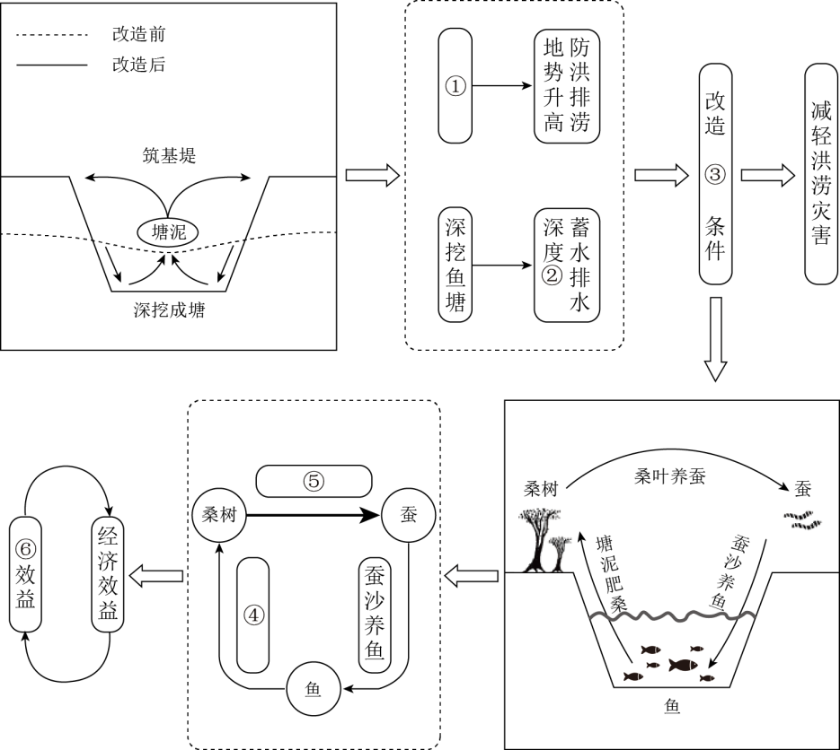
①________②________③________④________⑤________⑥________
材料三：随着珠江三角洲商品农业的发展，基塘农业有了新的变化：一是“基”上作物多样化，增加了蔬菜、花卉等，成为“杂基”；二是“塘”中养鱼集约化，实行机械化养鱼，增加了鱼的品种，提高了鱼的产量。同时，随着城镇化的推进，大片农田被用于房屋建设，“基塘”面积已大大缩小。
（3）请你为基塘农业的发展方向，提出自己的建议并说明理由。
【答案】（1） ①. 低平 ②. 夏
（2） ① 垫高塘基 ②. 增加 ③. 地形 ④. 塘基种桑 ⑤. 桑叶养蚕 ⑥. 生态
（3）调整作物种植结构，适应市场需求，提高经济效益；采用现代农业技术，集约化养鱼，提高养殖效益。
【解析】
【分析】本大题以 为材料，设置三道小题，涉及珠江三角洲的地形、气候、洪涝灾害、基塘农业等相关知识，考查学生对相关知识的掌握程度和读图分析能力。
【小问1详解】
珠江三角洲大部分是平原，地势低平，排水不畅；亚热带季风气候，降水集中在夏季，多暴雨；河网密布，支流众多，汇水量大，故易积水，多洪涝灾害。
【小问2详解】
桑基鱼塘是我国珠江三角洲地区创造的一种农业生产模式。它的利用形式是深挖鱼塘、垫高塘基、塘基种桑、塘内养鱼、桑叶养蚕、蚕粪喂鱼、塘泥栽桑。是一种高效的农业物质循环利用模式。
【小问3详解】
调整作物种植结构，适应市场需求，“基”上作物多样化，增加了蔬菜、花卉等，成为“杂基”，提高经济效益，增加抵御市场风险能力；采用现代农业技术，集约化养鱼，实行机械化养鱼，增加了鱼的品种，提高了鱼的产量，提高养殖效益。
35. 京杭大运河是世界上最长的人工运河。历史上，大运河上的船只络绎不绝，以“漕运”著名。目前，山东济宁以南的河段可以季节性通航或全年通航。南水北调东线工程，利用京杭大运河提水北送，向华北平原供水。读图文资料，完成下列问题。
材料一：左图京杭大运河、南水北调东线示意图和右图大运河“漕运”画作
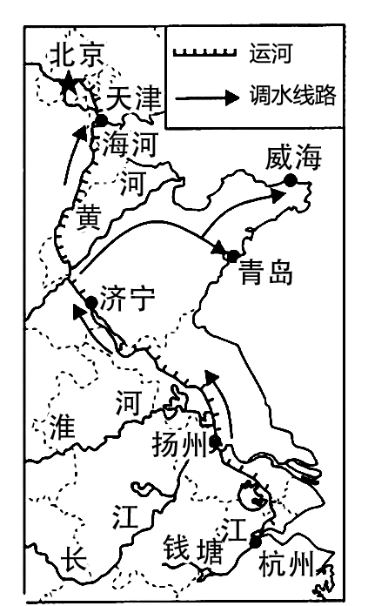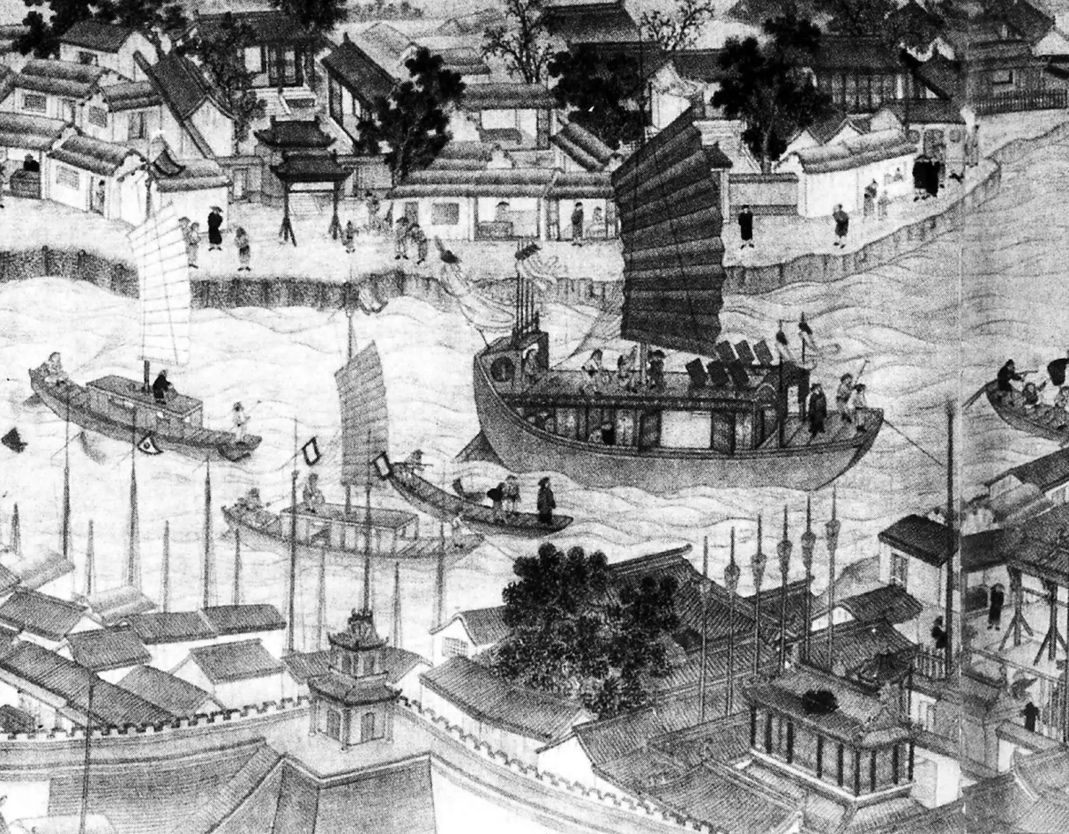
（1）写出京杭大运河从南到北依次连接的五大水系。说明历史上京杭大运河的主要作用。
（2）分析京杭大运河南方河段全年通航的原因，补充下列图表内容。
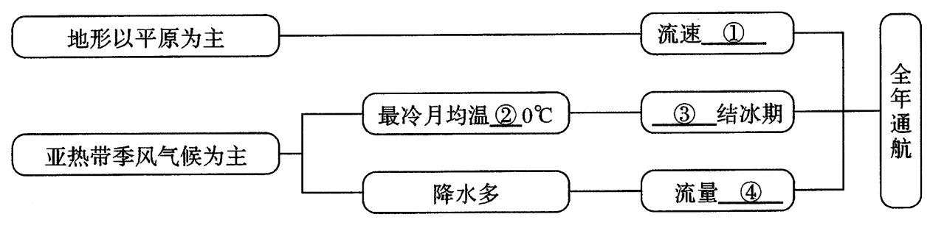
①________②________③________④________
（3）说明南水北调东线工程线路的优势。
材料二：2022年4月28日京杭大运河首次实现近一个世纪以来全线通水。实现全线通水后，从大运河引水灌溉，将置换用来灌溉北方约60万亩耕地的地下水；大运河向途经的河道补水总长达到1230公里，补水河道周边地下水水位能够回升或保持稳定；京杭大运河黄河以北有水河道长度增加约112公里，改善了运河水资源条件，促进了运河生态环境复苏。
（4）仿照示例，结合资料补充例证，说明京杭大运河实现全线通水后的意义。
示例：大运河引水灌溉，沿岸减少开采地下水。
①大运河向途经的河道补水，_________。
②大运河有水河道长度增加，_________。
【答案】（1）海河、黄河、淮河、长江、钱塘江，在中国历史上，京杭运河是重要的漕运河道，曾对南北经济和文化交流起着重大的作用，促进了民族融合和国家统一。
（2） ①. 慢 ②. 大于 ③. 无 ④. 大
（3）工程量小、工期短、投资少
（4） ①. 河道周边地下水水位能够回升或保持稳定 ②. 改善了运河水资源条件，促进了运河生态环境复苏
【解析】
【分析】本大题京杭大运河、南水北调为材料设置试题，涉及我国主要河流分布、水文特征、南水北调的优势等相关内容，主要考查学生调动和运用知识的能力。
【小问1详解】
读图可知，京杭运河北起北京，南至杭州，经北京、天津两市及河北、山东、江苏、浙江四省，沟通海河、黄河、淮河、长江、钱塘江五大水系。全长1800千米。开凿到现在已有2500多年的历史。由此可见，京杭大运河不仅是中国，也是世界上里程最长、工程最大、年代最古老的人工河。自京杭大运河开运以来，对中国南北地区之间的经济、文化发展与交流，对促进民族团结和国家统一，特别是对沿线地区工农业经济的发展和城镇的兴起都起了巨大作用。
【小问2详解】
读图分析可知，京杭大运河主要经过我国长江中下游平原和华北平原，地形平坦，河流流速缓慢，主要流经亚热带季风气候，最冷月气温在0℃以上，冬季大部分不结冰，沿线地区降水多，所以河流的水量大。
【小问3详解】
南水北调工程利用京杭运河作为输水路线，可以利用京杭运河的基础设施，工程量大大较小，工期较短，投资较少。
【小问4详解】
读材料二模仿实例可知，大运河向途经的河道补水，会使补水河道周边地下水水位能够回升或保持稳定；大运河有水河道长度增加，能够改善了运河水资源条件，促进了运河生态环境复苏。

